Plan de Trabajo de Grado – Práctica Empresarial:

DISEÑO E IMPLEMENTACIÓN DE LAS ETAPAS DE ADQUISICIÓN Y VISUALIZACIÓN DE DATOS DEL SISTEMA IOT DE UNA MICRORRED ELÉCTRICA EXPERIMENTAL

PRESENTADO ANTE:

Comité de Trabajos de Grado E³T

Por:

Gerson Alexander Sanchez Brito

Código: 2192987

Santiago Peña Melendez

Código: 2192134

|  | |
| --- | --- |
| ESCUELA DE INGENIERÍAS  ELÉCTRICA, ELECTRÓNICA  Y DE TELECOMUNICACIONES |  |

Bucaramanga

Mayo de 2025

Bucaramanga, XX de mayo del 2025

Profesores

COMITÉ DE TRABAJOS DE GRADO

Escuela de Ingenierías Eléctrica, Electrónica y de Telecomunicaciones (E³T)

Universidad Industrial de Santander

Presente

Referencia: Plan de trabajo de grado en la modalidad de práctica empresarial: “Diseño, e implementación de las etapas de adquisición y visualización de datos del sistema IoT de una microrred eléctrica experimental*”*

Estimados profesores,

Considerando los artículos 3o., 8o. y 11o. del capítulo IX del título V del reglamento académico estudiantil de pregrado[1] me permito presentar a su consideración el plan de trabajo de grado en la modalidad de proyecto de investigación: “Diseño e implementación de las etapas de adquisición y visualización de datos del sistema IoT de una microrred eléctrica experimental*”* preparado por los estudiantes de ingeniería electrónica Gerson Alexander Sanchez Brito, Código 2192987 y el estudiante ingenieria electrica Santiago Peña Melendez, Código 21921343. Este documento cuenta con mi aprobación, por lo que respetuosamente solicito su evaluación.

Cordial saludo,

| _______________________________________  GERSON ALEXANDER SANCHEZ BRITO  Estudiante de ingeniería electrónica  Escuela de Ingenierías Eléctrica,  Electrónica y de Telecomunicaciones  _______________________________________  SANTIAGO PEÑA MELENDEZ  Estudiante de ingeniería eléctrica  Escuela de Ingenierías Eléctrica,  Electrónica y de Telecomunicaciones | __________________________________  JUAN MANUEL REY LOPEZ  Director del Trabajo  Escuela de Ingenierías Eléctrica,  Electrónica y de Telecomunicaciones  __________________________________  IVAN DARIO HERNANDEZ RODRIGUEZ  Co-Director del trabajo (Externo)  Escuela de Ingenierías Eléctrica,  Electrónica y de Telecomunicaciones |
| --- | --- |

| ELABORADO POR: | REVISADO POR: | APROBADO POR: |
| --- | --- | --- |
| ___________________________  Gerson Alexander Sanchez Brito  *Estudiante de Ingeniería Electrónica*  *Código UIS: 2192987*  ___________________________  Santiago Peña Melendez  *Estudiante de Ingeniería Electrónica*  *Código UIS: 2192987* | ___________________________  Dr. Juan Manuel Rey Lopez  *Director del Trabajo de Grado*  ___________________________  Ing. Ivan Dario Hernandez Rodriguez  *Co-Director del Trabajo de Grado* | Comité de Trabajos de Grado E³T  *Acta No. ____ del ________ de 2025*  *Código del Trabajo: ___________*  _________________________  *Evaluador designado por el Comité de Trabajos de Grado E³T* |

Universidad Industrial de Santander (UIS)

Documento Confidencial

Ni la totalidad ni parte de este documento puede reproducirse, almacenarse o transmitirse por algún procedimiento electrónico o mecánico, incluyendo fotocopias, grabación magnética o electrónica o cualquier medio de almacenamiento de información y sistemas de recuperación, sin permiso escrito de la UNIVERSIDAD INDUSTRIAL DE SANTANDER.

Este es un documento interno de la UIS. Al recibirlo no podrá pasarlo a persona alguna excepto las que se le indique en la lista de distribución autorizada por la UIS. Cualquier persona externa a la UIS que utilice la información en este documento asume la responsabilidad por su empleo.

© Universidad Industrial de Santander (UIS) – 2025

1. **INTRODUCCIÓN**

El crecimiento demográfico global proyectado, que estima un aumento de la población mundial de 8.000 millones en 2025 a cerca de 11.000 millones en 2100, plantea un reto significativo en cuanto a la satisfacción de la demanda energética y el uso eficiente de los recursos naturales disponibles, [1] lo que exige la búsqueda urgente de soluciones sostenibles. Este contexto global ha impulsado el desarrollo e implementación de sistemas energéticos más eficientes, entre los cuales las microrredes juegan un papel fundamental, especialmente en zonas rurales y aisladas, donde la infraestructura energética tradicional resulta limitada. [2]

El avance de estas soluciones energéticas descentralizadas se complementa con la incorporación de tecnologías digitales e inteligentes. En consecuencia, el mercado global de microrredes ha mostrado un crecimiento sostenido, alcanzando un valor estimado de $13,37 mil millones en 2023 y proyectándose a superar los $15,92 mil millones en 2024, con una tasa de crecimiento anual compuesta (CAGR) del 19,08% hasta 2029. [3] Estos datos reflejan una clara tendencia hacia la digitalización de los sistemas eléctricos, evidenciando la creciente necesidad de soluciones tecnológicas que permitan su monitoreo, control y evaluación en tiempo real. Las microrredes eléctricas emergen como una solución clave para garantizar la eficiencia energética, la sostenibilidad y la resiliencia de los sistemas eléctricos.

Continuando con el trabajo desarrollado en la convocatoria que buscaba “Fortalecer las capacidades científicas, tecnológicas y de innovación en Instituciones de Educación Superior (IES) públicas a través de la conformación de un banco de proyectos elegibles cuyos resultados generen productos de nuevo conocimiento, desarrollo tecnológico, innovación y apropiación social del conocimiento que, a su vez, promuevan las competencias y habilidades en I+D+i de los estudiantes vinculados a los proyectos” [4]. Buscando dar continuación al desarrollo del laboratorio de Integración Energética (LIE) de la Universidad Industrial de Santander (UIS), que no solo tiene el potencial de ser un campo de pruebas para nuevas tecnologías energéticas, sino también un centro de formación para futuros profesionales de la industria.

Este proyecto busca ser un aporte desde la ingeniería a la integración de la Industria 4.0 en el ámbito académico, proporcionando a estudiantes y docentes herramientas avanzadas para el análisis y control de sistemas eléctricos. Con la implementación de esta solución IoT, se busca avanzar en el desarrollo de la microrred experimental, mejorar la eficiencia operativa y ofrecer una plataforma educativa avanzada para el desarrollo de competencias en áreas como automatización, instrumentación y análisis de datos.

1. **DEFINICIÓN DEL PROBLEMA**

El problema que se busca resolver es la falta de un sistema de monitoreo continuo en la microrred eléctrica experimental del Laboratorio de Integración Energética (LIE) que se encuentra en el Parque Tecnológico Guatiguará de la Universidad Industrial de Santander. Esta microrred cuenta con fuentes DC, las cuales son capaces de emular fuentes de energía renovable que se convierten a AC por medio de inversores, también cada línea cuenta con su respectivo transformador y sus respectivas impedancias de línea. Gracias a esta configuración es posible emular una microrred eléctrica de 12 kVA la cual da pie a diversos casos de estudio, así fortaleciendo la formación de profesionales en Industria 4.0.

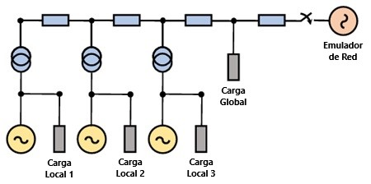

**Figura 1**. Esquema de la microrred.

Por lo tanto, el reto es diseñar e implementar la etapa de adquisición de datos como una solución IoT la cual permita monitorizar la microrred en un nodo del LIE, así facilitando el control remoto de la misma, también permitiendo mejorar su desempeño en la capacidad de visualizar los datos y finalmente contribuyendo a la formación de profesionales en el campo de la energía y la automatización.

**Variables del proyecto:**

Algunas de las variables clave que influyen en el proyecto son:

1. **Estado actual del sistema de monitoreo**: El grado de integración de los medidores y controladores existentes en la microrred, así como las limitaciones tecnológicas actuales.
2. **Tecnologías IoT utilizadas**: sensores, medidores, protocolos de comunicación (como MQTT, Modbus), plataformas de visualización (como Groov View, Node-RED, Ignition) y hardware de adquisición de datos.
3. **Condición de la red**: Factores como la carga en el nodo, forma en que se va a conectar al medidor, los transformadores de corriente (CTs) y demás protecciones que se van a conectar.
4. **Escalabilidad del sistema**: La capacidad del sistema para adaptarse a futuras expansiones de la microrred o incorporar nuevas tecnologías.

**Criterios del problema:**

Al evaluar las posibles soluciones, se deben considerar los siguientes criterios:

1. **Eficiencia operativa**: El sistema debe ser capaz de monitorear y controlar la microrred de manera eficiente.
2. **Facilidad de uso**: La interfaz de usuario debe ser intuitiva y fácil de usar para los operadores, estudiantes y docentes. Esto incluye la facilidad para configurar el sistema, visualizar datos y tomar decisiones basadas en la información proporcionada.
3. **Escalabilidad**: La solución debe ser escalable, lo que significa que el sistema IoT debe poder adaptarse a futuras ampliaciones o mejoras de la microrred sin comprometer su rendimiento o fiabilidad.
4. **Costo**: La implementación debe realizarse utilizando los equipos disponibles en el LIE, asegurando que el sistema sea rentable y que brinde un buen retorno de inversión en términos de eficiencia y beneficios educativos.
5. **Tiempo de implementación**: El sistema debe ser implementado dentro del tiempo disponible para cumplir con los plazos establecidos, sin comprometer la calidad de la solución.
6. **Cumplimiento de estándares y normativas**: El sistema debe cumplir con los estándares de la industria y las normativas nacionales e internacionales relacionadas con el monitoreo, seguridad, protección de datos y telecomunicaciones.
7. **Impacto educativo**: La solución debe contribuir a la formación de estudiantes y docentes en áreas clave como la automatización, el análisis de datos y la gestión de microrredes, proporcionando una plataforma educativa avanzada para el desarrollo de competencias.

1. **Satisfacción de las partes interesadas**: La solución debe satisfacer las necesidades y expectativas de los principales involucrados en el proyecto (estudiantes, docentes, investigadores y otros actores relacionados con el LIE), garantizando que el sistema sea útil, fácil de usar y eficiente.

**Restricciones:**

Al evaluar las posibles soluciones, se consideraron los siguientes criterios:

1. **Presupuesto limitado**: El presupuesto disponible para implementar el sistema IoT puede restringir la cantidad de equipos y tecnologías que se pueden utilizar. Esto puede afectar en caso de requerir otros medidores, controladores, transformadores, plataformas de visualización y software.
2. **Tiempo de implementación**: El proyecto debe completarse en un tiempo determinado para cumplir con los plazos académicos y de investigación del LIE. Esta restricción limita el tiempo disponible para diseñar, implementar y probar el sistema de monitoreo.
3. **Capacidades tecnológicas actuales**: Las limitaciones en la infraestructura tecnológica disponible en el LIE (por ejemplo, la red de comunicación o la compatibilidad con el hardware existente) pueden restringir la forma en que se integra el sistema IoT.
4. **Normativas y regulaciones**: El sistema de monitoreo debe cumplir con las regulaciones:
   1. ISA 101: Establece los lineamientos para el diseño, implementación y mantenimiento de interfaces gráficas de usuario en sistemas de automatización industrial de alto rendimiento [5].
   2. ISA 95: Define como integrar sistemas de control con sistemas empresariales [6].
5. **Recursos humanos**: La disponibilidad de personal capacitado y el tiempo de dedicación pueden ser limitaciones, ya que el proyecto puede depender de la colaboración de diferentes grupos, como estudiantes, investigadores y personal técnico.
6. **OBJETIVO GENERAL**

Diseñar e implementar las etapas de adquisición y visualización de datos del sistema IoT de monitorización de la microrred eléctrica experimental del Laboratorio de Integración Energética (LIE)

1. **OBJETIVOS ESPECÍFICOS**

* Realizar un levantamiento del estado actual del sistema IoT de monitorización de la microrred eléctrica experimental del LIE.
* Diseñar e implementar la etapa de adecuación de señales eléctricas en un nodo trifásico del LIE.
* Poner en marcha la etapa de adquisición de datos del sistema IoT.
* Desarrollar la interfaz de usuario para la etapa de visualización de datos.
* Validar la correcta funcionalidad del sistema mediante pruebas operativas.

1. **ESTUDIOS PREVIOS PARA LA FORMULACIÓN DEL PLAN (ANÁLISIS ESTRATÉGICO)**

**Exploración empática:**

Desde la convocatoria 890 de Minciencias [4], la Universidad Industrial de Santander (UIS), con el apoyo del grupo de investigación GISEL y la empresa Diseño y Automatización Industrial (DAUTOM), ha venido desarrollando la microrred del Laboratorio de Integración Energética (LIE). Este proyecto ha contribuido a la formación de profesionales en el contexto de la Industria 4.0, como se evidencia en trabajos previos [X1] [X2]. No obstante, ha surgido una nueva necesidad: implementar un sistema de monitoreo en uno de los nodos de la red.

**Exploración del problema:**

El Internet de las Cosas (IoT, por sus siglas en inglés) permite conectar dispositivos y máquinas a través de una red para recolectar y compartir datos en tiempo real , lo que permite tomar decisiones basadas recopilada y procesada por estos dispositivos. [7] Este enfoque está transformando sectores como la manufactura, la energía, la salud y la logística, generando importantes beneficios, como la reducción de costos operativos y la mejora en la calidad del producto [8].

Las microrredes son definidas como sistemas de energía localizados que incluyen generación, almacenamiento y consumo de energía, los cuales pueden operar tanto de forma autónoma como integrados a una red más grande. Su principal característica es la capacidad de proporcionar autonomía y flexibilidad operativa, permitiendo el uso de fuentes de energía renovables distribuidas y sistemas de almacenamiento, lo que favorece una mayor eficiencia y resiliencia frente a fallas en la red principal [9].

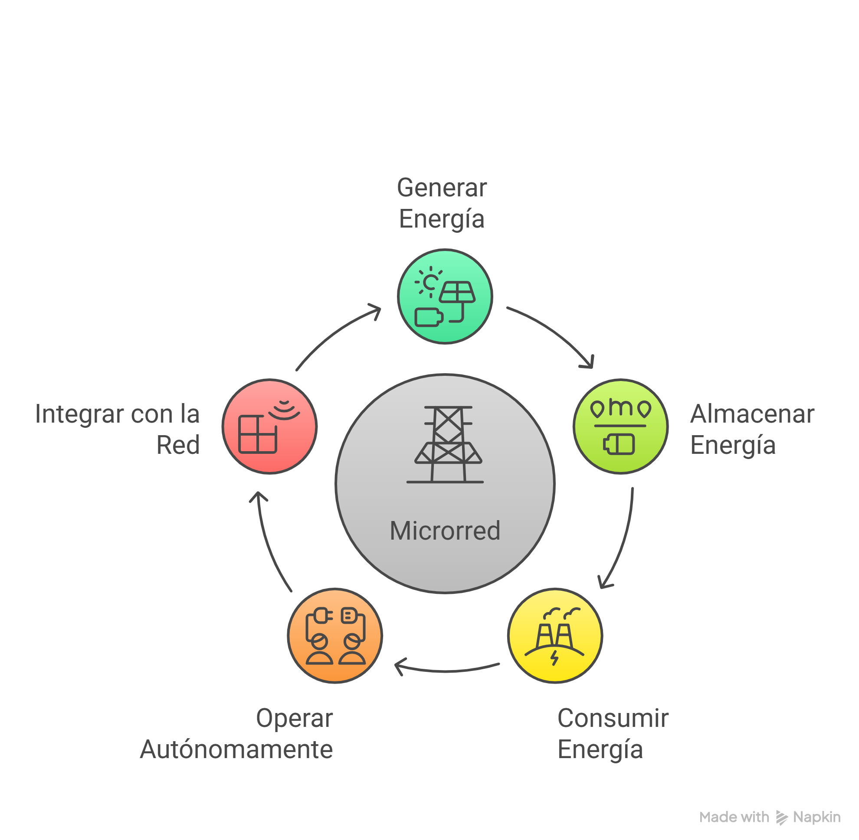

Figura X. Funcionamiento deseado de una microrred

Sin embargo, las microrredes enfrentan varios problemas, entre los cuales destacan la intermitencia de las energías renovables, que dificulta la gestión eficiente de la energía, y los altos costos de implementación y mantenimiento, especialmente en áreas remotas. Además, la complejidad en la gestión de múltiples fuentes de energía y almacenamiento, junto con la falta de estándares comunes para la interoperabilidad de sistemas, complica su integración con redes más grandes. [10] También existen desafíos regulatorios, debido a la falta de marcos normativos claros, y problemas de escalabilidad, ya que las microrredes pueden ser difíciles de adaptar a grandes demandas o a entornos urbanos. Estos obstáculos limitan la adopción y optimización de las microrredes, aunque la tecnología sigue avanzando para superarlos.

En paralelo, el avance global hacia la automatización de procesos —impulsado por la necesidad de mejorar eficiencia y productividad, especialmente en la industria— ha elevado la demanda por soluciones IoT. Sin embargo, persisten preocupaciones en cuanto a la seguridad de estas tecnologías. Mientras más del 85 % de las organizaciones planean incorporar IoT en sus operaciones, apenas un 10 % confía plenamente en su seguridad frente a ataques cibernéticos [11]. Esto se debe a que muchos dispositivos comerciales no fueron diseñados inicialmente con la ciberseguridad como prioridad, y además existen vulnerabilidades asociadas al comportamiento del usuario y a técnicas de ingeniería social [12].

Las Redes Inteligentes (SmartGrids) ofrecen vigilancia en tiempo real mediante tecnologías digitales y comunicación avanzada para abordar estos desafíos, donde la Gestión de la Demanda juega un papel crucial en la mejora de la Eficiencia Energética. [X3] También, puede ahorrar una cantidad significativa de energía mediante el control automatizado adecuado de cargas pesadas como los HVAC, facilitando la gestión y configuración en tiempo real de las futuras SmartGrids.

**Trabajos previos:**

El uso de sistemas IoT en microrredes eléctricas se centra principalmente en tres funciones clave: supervisión, control y detección de fallas en la red. Un caso ilustrativo se presenta en [15], donde se emplean sensores de voltaje y corriente para recolectar datos, los cuales son procesados mediante plataformas web, mejorando así la velocidad y eficiencia del sistema.

Debido a la variabilidad inherente a las fuentes de energía renovables, es difícil mantener un voltaje constante en las microrredes, por lo que contar con un sistema eficiente de almacenamiento energético se vuelve fundamental. En [17] y [18], se implementan soluciones IoT para monitorear el comportamiento de estos sistemas de almacenamiento, estableciendo canales de comunicación y algoritmos de adquisición de datos que suben la información a una interfaz HMI basada en la nube, accesible desde dispositivos móviles o computadoras.

En [ITALIA] implementaron un innovador medidor de energía inteligente basado en FPGA (Field-Programmable Gate Array) de la serie Xilinx Spartan-6 LX45. Este dispositivo permite monitorear el flujo de energía bidireccional en redes eléctricas inteligentes, destacando el papel de los sistemas de sensado avanzado y del IoT en la gestión de redes eléctricas.

Otras soluciones innovadoras han sido las de [IA 1] y [IA 2] donde el uso de un modelo basado en inteligencia artificial (IA) como estrategia para enfrentar la complejidad de mantener la estabilidad del voltaje y del flujo de potencia reactiva, problemática originada por la variabilidad e incertidumbre inherentes a fuentes de generación renovable como la solar y la eólica.

**Ideación:**

Por lo tanto, el internet de las cosas presenta una oportunidad en el sector eléctrico debido a su capacidad de monitorear en tiempo real el flujo de energía en las microrredes, la integración de fuentes de energía renovable y la optimización del consumo.

Actualmente el laboratorio de integración energética (LIE) cuenta con las fuentes DC ITECH IT6012C-500-80 que se utilizan para emular las fuentes de energía renovables como paneles fotovoltaicos o baterías. Además, cuenta con una fuente AC Chroma 61511 la cual permite configurar su voltaje de salida y la frecuencia. También, en colaboración con la empresa DAUTOM se instaló el tablero de la figura X con los siguientes módulos:

* GRV-CCANI-2 se utilizan principalmente para integrar dispositivos industriales que se comunican mediante protocolos seriales dentro de un sistema de automatización basado en groov EPIC.
* GRV-OACI-12: se utiliza principalmente para controlar dispositivos eléctricos de corriente alterna (CA) desde un sistema de automatización industrial como el groov EPIC®. Es decir, permite activar o desactivar cargas de CA de manera segura, precisa y programada.
* GRV-IVAPM-3: Es un módulo de entrada analógica diseñado para monitorear voltaje, corriente, potencia y energía en sistemas eléctricos trifásicos (configuración Delta o estrella) de hasta 600 V. Está pensado para aplicaciones de monitoreo energético industrial, control de cargas y análisis de calidad de energía.

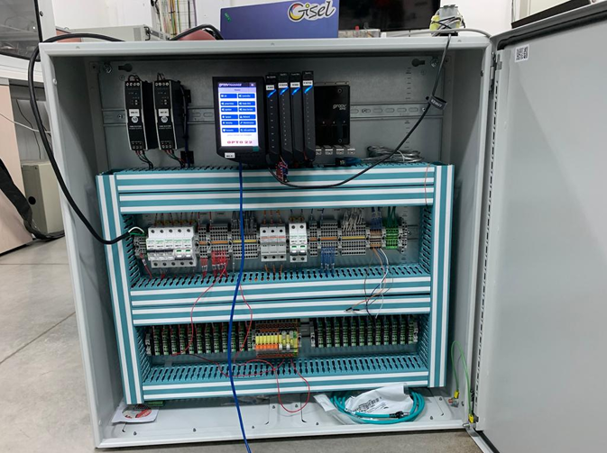

Figura X.Tablero con el controlador industrial Groov Epic y sus modulos

Como se mencionó anteriormente, en el Laboratorio de Integración Energética (LIE) se desarrollaron un par de proyectos con los equipos obtenidos por la convocatoria de MinCiencias. En un primer proyecto en el que se monitorizaron algunas variables eléctricas de la microrred y se implementó el control de las tarjetas dSPACE de los inversores [X1]. Posteriormente, se desarrolló un sistema IoT que permitió, de manera exitosa, la transmisión y recepción de datos [X2], validado a través de distintas pruebas

La solución a implementar consiste en un sistema de monitoreo inteligente para la microrred del LIE, basado en tecnologías industriales y plataformas abiertas. Este sistema utilizará Ignition como plataforma SCADA principal para la integración de datos, visualización y supervisión remota, aprovechando su compatibilidad con protocolos como Modbus, MQTT u otros. También se consideró utilizar node-red, grafana y power BI debido a su rápida integración de sensores, procesamiento de datos local y conexión con otros servicios, permitiendo prototipado ágil y flujos de control personalizados. Sin embargo, ignition es una plataforma más robusta y ampliamente usada en el sector industrial.

1. **DISEÑO CONCEPTUAL DE LA SOLUCIÓN O METODOLOGÍA**

La metodología propuesta para el desarrollo del proyecto se estructura en cinco etapas secuenciales que permiten abordar de forma integral el diseño e implementación del sistema IoT de monitorización para la microrred eléctrica experimental del Laboratorio de Integración Energética (LIE). Cada fase contempla actividades específicas que permiten avanzar progresivamente en la solución planteada, garantizando un enfoque técnico, sistemático y alineado con los objetivos del proyecto. La Figura [13] presenta un esquema general de esta metodología.

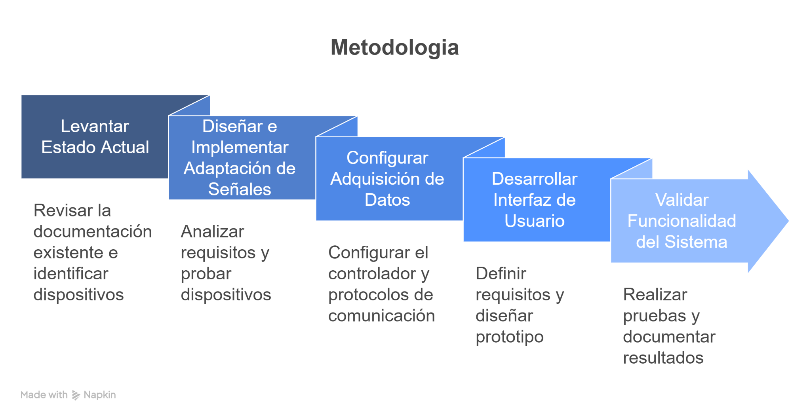

Figura X. Flujo de trabajo

A continuación, se presenta una breve descripción de cada una de las fases y una síntesis de las tareas que se van a desarrollar:

1. **Levantar estado actual**

Se desarrollarán reuniones y una primera visita al laboratorio de integración energética (LIE) con el fin de comprender las características eléctricas y los dispositivos de medición que se tienen. El objetivo es familiarizarse con el proyecto y conocer los requerimientos esenciales de los diapositivos que se van a utilizar.

* Visita técnica para analizar el estado actual del LIE
* Listado e inventario de dispositivos disponibles
* Registro fotográfico del sistema

1. **Diseñar e implementar adaptación de señales**

En la etapa de adecuación de la toma de señales eléctricas se parte del conocimiento de los equipos de medida que se tienen en el laboratorio, los cuales, mediante sus especificaciones técnicas, se realizará el respectivo montaje en el nodo trifásico que se va a destinar para las pruebas.

* Documento de especificaciones eléctricas del nodo trifásico seleccionado.
* Diagrama del montaje de medición.
* Instalar CTs y dispositivos de medición.
* Registro de pruebas iniciales de medición

1. **Configurar adquisición de datos**

Se configurará el hardware para la captura de datos del nodo trifásico, implementando protocolos de comunicación como Modbus y MQTT. Además, se realizarán pruebas de transmisión para verificar la precisión y estabilidad de la lectura de variables eléctricas.

* Señales acondicionadas de forma segura y fiable
* Establecer los parámetros de conexión y configuración de los dispositivos.
* Registro de pruebas de adquisición y transmisión

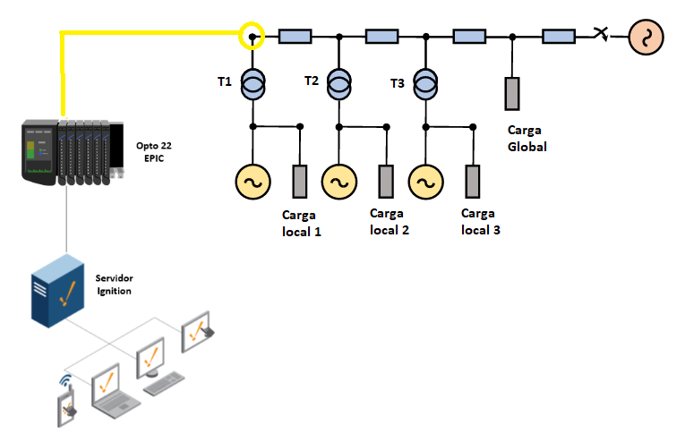

Figura X. Propuesta de conexión a realizar

1. **Desarrollar interfaz de usuario**

Se definirán los requerimientos funcionales y estéticos de la interfaz en la plataforma Ignition. Luego, se diseñará y desarrollará un prototipo que permita la visualización en tiempo real de las variables eléctricas y el acceso a datos históricos mediante integración con la base de datos.

* Prototipo funcional en Ignition
* Capturas de pantalla de visualizaciones en tiempo real
* Videos cortos del funcionamiento en dispositivos remotos

1. **Validar funcionalidad del sistema**

Se ejecutarán pruebas de precisión en la medición de variables eléctricas, estabilidad del sistema bajo diferentes condiciones de carga y robustez de la interfaz en distintos dispositivos. Finalmente, se documentarán los resultados y se propondrán mejoras para optimizar el desempeño del sistema.

* Tabla comparativa entre mediciones reales y medidas del sistema
* Registro de pruebas de carga y comportamiento de la interfaz
* Lista de hallazgos y propuesta de mejoras
* Documentación de resultados finales del sistema

1. **CRONOGRAMA DE ACTIVIDADES**

A continuación, se muestra en la Tabla 1 los plazos en meses correspondientes a cada uno de los indicadores que se piensan abordar durante la ejecución del Trabajo de Grado.

| **Actividades** | **MES 1** | | | | **MES 2** | | | | **MES 3** | | | | **MES 4** | | | |
| --- | --- | --- | --- | --- | --- | --- | --- | --- | --- | --- | --- | --- | --- | --- | --- | --- |
| **1** | **2** | **3** | **4** | **1** | **2** | **3** | **4** | **1** | **2** | **3** | **4** | **1** | **2** | **3** | **4** |
| Revisión bibliográfica y documentación |  |  |  |  |  |  |  |  |  |  |  |  |  |  |  |  |
| Definir y caracterizar los dispositivos de hardware que se van a utilizar |  |  |  |  |  |  |  |  |  |  |  |  |  |  |  |  |
| Analizar e identificar los requisitos de la carga del nodo trifásico y el dispositivo |  |  |  |  |  |  |  |  |  |  |  |  |  |  |  |  |
| Configurar e implementar los dispositivos de medición |  |  |  |  |  |  |  |  |  |  |  |  |  |  |  |  |
| Diseñar la interfaz gráfica y establecer su conexión con la BD |  |  |  |  |  |  |  |  |  |  |  |  |  |  |  |  |
| Realizar pruebas de transmisión y precisión |  |  |  |  |  |  |  |  |  |  |  |  |  |  |  |  |
| Estructuración del libro y correcciones |  |  |  |  |  |  |  |  |  |  |  |  |  |  |  |  |
| Sustentación |  |  |  |  |  |  |  |  |  |  |  |  |  |  |  |  |

**Tabla** 1. Cronograma de actividades

1. **RECURSOS Y PRESUPUESTO**

**Recursos Humanos**

| **Nombre y apellido** | **Título** | **Horas por semana** | **Valor hora** | **Número de semanas** | **TOTAL [$] (Pesos colombianos)** |
| --- | --- | --- | --- | --- | --- |
| **Formación básica** |
|
| Juan Manuel Rey Lopez | Ingeniero | 1 | 206.000 | 16 | 3.296.000 |
| Ivan Dario Hernandez Rodriguez | Ingeniero | 1 | 167.000 | 16 | 2.672.000 |
| Gerson Alexander Sanchez Brito | Bachiller | 20 | 4.167 | 16 | 1.333.440 |
| Santiago Peña Melendez | Bachiller | 20 | 4.167 | 16 | 1.333.440 |
| **SUBTOTAL** | | | | | 7.301.440 |

*Tabla 2. Costos del recurso humano requerido para el desarrollo del proyecto*

**Uso de equipos**

| **CONCEPTO** | **CANTIDAD** | **TOTAL[$] (Pesos colombianos)** |
| --- | --- | --- |
| Adquisición de equipo de computo | 1 | 1.200.000 |
| Acceso a internet (100MB) | 1 | 130.000 |
| **SUBTOTAL** | | 1.330.000 |

*Tabla 3. Costos para la utilización de equipos necesarios para el desarrollo del proyecto*

**Materiales e insumos**

| **CONCEPTO** | **TOTAL[$] (Pesos colombianos)** |
| --- | --- |
| Papelería y fotocopias | 100.000 |
| Transporte ida/regreso | 130.000 |
| **SUBTOTAL** | 230.000 |

*Tabla 4. Costos de materiales e insumos necesarios para el desarrollo del proyecto*

**Recursos bibliográficos**

| **CONCEPTO** | **TOTAL[$] (Pesos colombianos)** |
| --- | --- |
| Recurso Bibliográfico | 2.000.000 |
| **SUBTOTAL** | 2.000.000 |

*Tabla 4. Costos de recursos bibliográficos necesarios para el desarrollo del proyecto*

**Costo totales**

| **CONCEPTO** | **TOTAL[$] (Pesos colombianos)** |
| --- | --- |
| Recursos humanos | 7.301.440 |
| Uso de equipos | 1.330.000 |
| Materiales e insumos | 230.000 |
| Recursos bibliográficos | 2.000.000 |
| **TOTAL** | 10.861.440 |

*Tabla 5. Costo total necesario para el desarrollo del proyecto*

1. **REFERENCIAS BIBLIOGRÁFICAS**

[1] Universidad Pontificia Bolivariana. (s.f.). *Microrredes y transición energética* [PDF]. Universidad Pontificia Bolivariana. Recuperado de<https://investigacion.upb.edu.co/files/67444604/Microrredes_y_Transicion_Energetica_Version_Digital.pdf>

[2] Martínez, S., & Fernández, C. (2020). *Las microrredes y su impacto en la transición energética*. *Revista Tecnológicas*, 13(2), 1-16. Recuperado de<https://revistas.itm.edu.co/index.php/tecnologicas/article/view/774>

[3] Mordor Intelligence. (2023). *Microgrid market - growth, trends, and forecast (2023-2028)*. Mordor Intelligence. Recuperado de<https://www.mordorintelligence.com/es/industry-reports/micro-grid-market>

[4] convocatoria: <https://minciencias.gov.co/convocatorias/programa-y-proyectos-ctei/convocatoria-para-el-fortalecimiento-ctei-en-instituciones>

[5] isa 101 [**https://www.realpars.com/blog/high-performance-hmi**](https://www.realpars.com/blog/high-performance-hmi)

[6] ISA 95 DOI: 10.1109/ICCAR.2017.7942718

[7] IoT DOI: 10.1002/9781118647059.ch1

[8] Industria 4.0 DOI: 10.1007/978-1-4842-2047-4

[9] ugrid 1 : https://ieeexplore.ieee.org/stamp/stamp.jsp?tp=&arnumber=9648165

[10] ugrid 2:[**https://ieeexplore.ieee.org/stamp/stamp.jsp?tp=&arnumber=9648165**](https://ieeexplore.ieee.org/stamp/stamp.jsp?tp=&arnumber=9648165)

[11][**https://www.insider.com/internet-of-things-security-privacy-2016-8**](https://www.insider.com/internet-of-things-security-privacy-2016-8)

[12] doi: 10.1109/JIOT.2020.2997651

[X1] https://noesis.uis.edu.co/handle/20.500.14071/12407

[X2] 10.1109/TLA.2025.10810485

[ITALIA] 10.1109/JSEN.2017.2760014

[15] 10.1109/ICECA.2018.8474789.

[17] doi: 10.1016/j.est.2022.104596.

[18] doi: 10.1016/j.proeng.2017.03.077.

[IA 1] DOI: 10.1109/GRIDEDGE61154.2025.10887439

[IA 2] DOI: 10.1109/TSG.2024.3453648

[X3] DOI: 10.1109/ACCESS.2022.3147484

1. Acuerdo del Consejo Superior No. 72 de octubre 8 de 1982 modificado por el Acuerdo del Consejo Superior No. 004 de febrero 12 de 2007